PRESSEMITTEILUNG 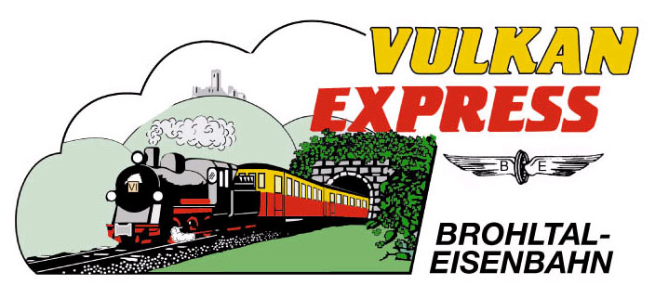
Brohl-Lützing, 21.01.2022

Wintermärchen im Brohltal
Ein Wanderausflug mit dem „Vulkan-Expreß“

Silbern glänzt der Schienenstrang der Brohltalbahn in der frischen Schneedecke der Eifel, während der historische „Vulkan-Expreß“ seine Fahrgäste in wohlig warmen Waggons zum Startpunkt einer Winterwanderung bringt. Alle zwei Wochen wird diese kleine Winterreise angeboten – mit oder ohne Schnee...

Schon am Startpunkt der Tour, am Brohltalbahnhof in Brohl-Lützing am Rhein geht es beschaulich zu: Die kleine Diesellok steht schon vor den nostalgischen Waggons bereit während sich die Fahrgäste am Schalter ihre originalen Pappfahrkarten besorgen. Um 11:15 Uhr, wenn die Anschlusszüge der MittelrheinBahn (RB 26) aus Köln und Koblenz eingetroffen sind, pfeift der Schaffner schließlich zur Abfahrt zu einer beschaulichen Reise in die Eifel.

Wer es eilig hat, könnte mitunter nervös werden – alle anderen genießen die entspannende Fahrt mit Tempo 20 durch eines der schönsten Seitentäler des Rheins. Rund eine Stunde schlängelt sich der Zug durch enge Kurven, durch einen Tunnel und über ein hohes Viadukt, während das Zugteam die Reisenden mit Wissenswertem und Getränken versorgt.

In Oberzissen, dem Endbahnhof dieser Tour, ist eine Mittagspause vorgesehen, während der sich die Gäste in der örtlichen Gastronomie stärken können. Im Anschluss geht es zu Fuß in die Natur: Auf einer geführten Winterwanderung mit schönen Ausblicken zur mächtigen Burg Olbrück werden tolle Aussichtspunkte und das Kleinod „Rodder Maar“ erreicht!

Am Ende der Tour steht der geheizte „Vulkan-Expreß“ zur Rückfahrt bereit, der Ausgangspunkt Brohl wird um 16:42 Uhr erreicht, selbstverständlich wieder mit gutem Anschluss nach Köln und Koblenz. Ein Ein- und Ausstieg ist natürlich auch an allen anderen Stationen im Brohltal möglich.

Angeboten werden die Winterfahrten alle zwei Wochen sonntags am 23. Januar sowie am 06. und 20. Februar 2022. Der Fahrpreis beträgt für Erwachsene für die Gesamtstrecke 15,00 €, Kinder von 6-15 Jahren zahlen 7,50 €.

Im Zug gelten die im öffentlichen Nahverkehr üblichen 3G-Regeln sowie die Pflicht zum Tragen einer medizinischen Maske. Durch das Anhängen zusätzlicher Waggons werden zudem große Abstände zwischen den Fahrgästen ermöglicht.

Weitere Informationen und Online-Buchungen unter www.vulkan-express.de,
buero@vulkan-express.de und Tel.: 02636 / 80303.

Interessengemeinschaft Brohltal-Schmalspureisenbahn e.V.
Kapellenstraße 12
56651 Niederzissen
Telefon 02636-80303
Telefax 02636-80146
E-Mail: buero@vulkan-express.de
www.vulkan-express.de
Facebook: “Brohltalbahn / Vulkan-Expreß”

